綦教工委〔2016〕60号
★

中共重庆市綦江区委教育工作委员会
重庆市綦江区教育委员会
关于全区青少年五好小公民“老师您好. 我的好老师”主题教育读书活动获奖单位和
先进个人的通报

区教育系统各党委（党总支、党支部），各学区、中小学（幼儿园）、委直属单位：
2015年8月至2016年7月，我委在全区中小学生中开展了第19届全国青少年五好小公民“老师您好.我的好老师”主题教育活动。各中小学把此项活动作为向青少年进行社会主义核心价值观教育的有效途径，为提高青少年学生的思想道德素质、传承和弘扬尊师爱师的优良传统做出了突出贡献，在主题教育活动中获得等次，涌现出一大批工作成绩显著的先进集体和个人。
为表彰先进，经区委教育工委、区教委研究决定授予重庆市綦江实验中学校等10个单位为先进集体，陈颖等20名同志为先进个人。希望受表彰的先进个人和获奖单位发扬成绩，再接再厉，继续深入开展第20届全国青少年五好小公民“阳光校园·我们是好伙伴”主题教育活动，把这项活动作为健全关工委基层组织、发挥关工委作用的切入点和重要抓手，引导中小学生关心身边的人和事，关爱班集体，关注校园，争做团结友爱、互相帮助、尊重他人、诚信友善、 善于合作的阳光好伙伴，努力成长为中国特色社会主义事业的合格建设者和接班人，为实现中华民族伟大复兴的中国梦而共同奋斗。

附件：1. 綦江区青少年五好小公民“老师您好.我的好老师”
主题教育读书活动获奖单位名单
2. 綦江区青少年五好小公民“老师您好.我的好老师”
主题教育读书活动先进集体名单
3. 綦江区青少年五好小公民“老师您好.我的好老师”
主题教育读书活动先进个人名单
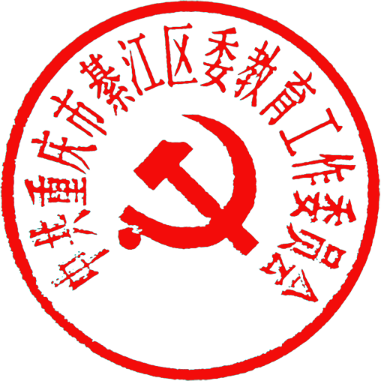
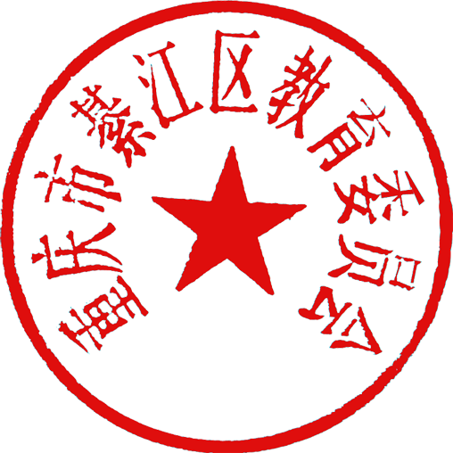

中共重庆市綦江区委教育工作委员会 重庆市綦江区教育委员会
2016年11月14日

附件1

綦江区青少年五好小公民“老师您好.我的好老师”
主题教育读书活动获奖单位名单

一等奖
学区组：古南学区、安稳学区、打通学区
高中组：綦江中学、实验中学、三江中学、东溪中学、南州中学
初中组：古南中学、扶欢中学、隆盛中学、郭扶中学、赶水中学、石角中学、三角中学、安稳中学
小学组：陵园小学、中山路小学、城南小学、营盘山小学、 南州小学、九龙小学、沙溪小学、郭扶小学、扶欢小学、书院街小学、赶水小学、铁石垭小学、安稳小学、 打通一小、打通二小、三角小学、隆盛小学、永城小学、永新小学
九年一贯制组：北渡学校、丁山学校、镇紫学校、适中学校、 羊角学校、松藻学校、杨地湾学校、羊叉学校、大罗学校、天池学校、三会学校

二等奖
学区组：文龙学区、东溪学区、永新学区
高中组：职教中心
初中组：城南中学、石壕中学、篆塘中学、永新中学、通惠中学、乐兴中学、永城中学、中峰中学
小学组：桥河小学、长乐小学、文龙小学、实验一小、通惠小学、
万兴小学、三江一小、三江二小、东源小学、石角小学、新民小学、篆塘小学、永乐小学、永久小学、藻渡小学、民族小学、石壕小学、乐兴小学、中峰小学
九年一贯制组：古剑学校、横山学校、登瀛学校、正自学校、 高庙学校、高青学校、福林学校、柴坝学校、土台学校、逢春学校、紫荆学校

三等奖
学区组：三江学区、篆塘学区、三角学区
高中组：打通中学
初中组：万兴中学、新盛中学、莲石中学
小学组：新盛小学、瀛坪小学、骑龙小学、分水小学、吹角小学、
吉安小学、莲石小学、新场小学、罗家小学

九年一贯制组：蒲河学校、瀛山学校、盖石学校、万隆学校、 新建学校、升平学校

附件2

綦江区青少年五好小公民“老师您好.我的好老师”
主题教育读书活动先进集体名单
（共10个）

1.重庆市綦江实验中学校
2.重庆市綦江区古南中学
3. 重庆市綦江区陵园小学
4. 重庆市綦江区营盘山小学
5. 重庆市綦江区南州小学
6. 重庆市綦江区九龙小学
7. 重庆市綦江区镇紫学校
8. 重庆市綦江区大罗学校
9. 重庆市綦江区天池学校
10. 重庆市綦江区永新小学

附件3

綦江区青少年五好小公民“老师您好.我的好老师”
主题教育读书活动先进个人名单
（共20名）

陈 颖（女） 綦江中学关工委委员
阮俊科 区实验中学学生处主任、团委书记
蒋家贤（女） 区古南中学德育主任、关工委秘书长
龚光玉（女） 区陵园小学德育主任、关工委秘书长
陈雪莲（女） 区营盘山小学德育主任、关工委秘书长
王永彬 区南州小学校长、关工委主任
周祥梅（女） 区九龙小学德育主任、关工委秘书长
余光敏 区扶欢中学副校长
赵福莉（女） 区扶欢小学德育主任、关工委秘书长
王华生 区赶水中学语文教研组长
赵兴龙 区丁山学校副校长
杨 奇（女） 区镇紫学校副校长
左鸿姗（女） 区书院街小学教科室主任
王 勇 区赶水小学幼儿园园长、办公室主任
胡正明 区羊叉学校园务主任、团支部书记
罗小林 区大罗学校副校长
程国元 区天池学校副校长、关工委副主任
张罗伟 区打通一小副校长
胡洪明 区打通二小副校长
蒋正燕（女） 区永新小学德育专干、年级主任

抄送：市教委关工委、区关工委
重庆市綦江区教育委员会办公室 2016年11月14日印发

